【物理】 付加国 刘玄文
同课异构课例展示
刘玄文

行星的运动 南京一中 白晶

- 地心说与日心说
托勒密提出地心说，哥白尼提出日心说
地谷观测数据，开普勒分析数据。为使学生对观测数据的分析有体检，设计了一个情景。

- 描绘水星轨迹
给出时间，角度，到太阳的距离，要求学生在坐标纸上作出水星的轨迹，并回答轨迹是什么？速度大小是否均匀？如图
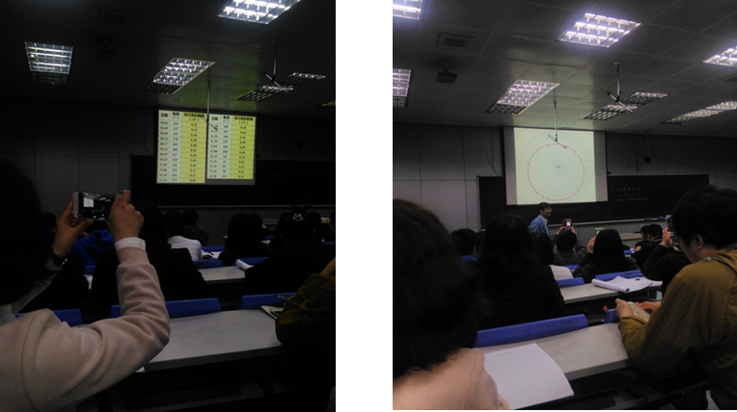
回答：由图形轨迹为椭圆，由于每两点间隔相等时间，固点密集处表示水星运动慢，点稀疏处表示水星运动快。或者水星离太阳近时运动快，离太阳远时运动慢。
为让学生熟悉椭圆，使用两端固定两钉子的木尺，将绳子系在两钉子上，椭圆是到两定点的距离等于定长的轨迹，用粉笔穿在绳子内将绳子绷紧作图，得到椭圆，减小两钉子的距离再作图，椭圆趋于圆的形状。并介绍椭圆的长轴长为2a

- 开普勒三定律
- 轨道（1609年） 2.面积 3.周期（1619年）
分析各行星椭圆轨道的半长轴与周期，寻找周期的规律，如图
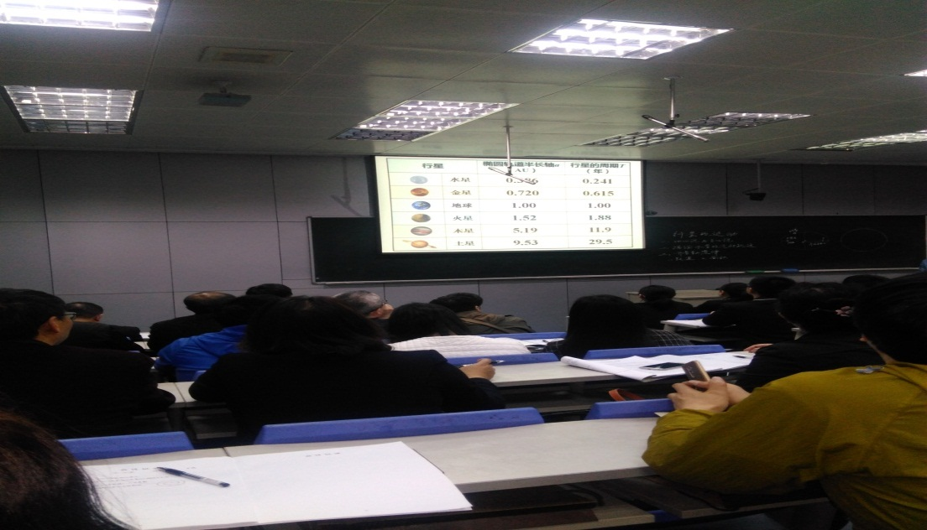
提问学生：行星运动周期与轨道半长轴有什么关系？
学生回答： 正相关
问：如何发现两者的关系？
答：作图
利用Excel，输入数据作图，分别得到，图像为曲线，前者开口向上，后者开口向下
学生再次猜想作图，最终得到直线，所以得出结论：，常数
白老师点评：
一、得到开三定律的方法是：“试”
二、开普勒做了10年，而我们做了不到10分钟，因为“工具”

最后将科学结果与人文艺术联系，
- 谁谱写美妙的行星运动的和谐曲，行星沿椭圆运动一周与音乐乐符联系
- 望远镜观察到的星座图与毕加索油画联系

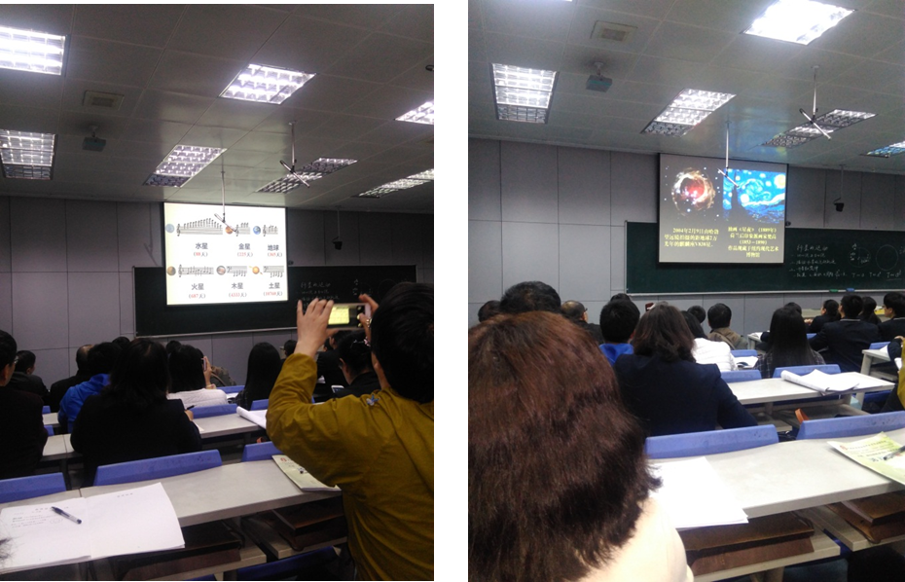
评：1. 通过创设情境，让学生体验开普勒三定律的发现过程。
2.将知识，思想，方法，情感融合
3. 过渡自然，问题铺垫合理，能够对学生有效提问。

行星的运动 北京四中 杨斌

- 仰望星空

课件中展示夜空延时摄影的照片，引入“天球”的概念， 结合图片叙述古希腊人在天文学上的成就 如：黄道，十二星座，行星的逆行。
引入柏拉图的宇宙观：地球是宇宙中心，匀速圆周运动是最完美的运动，天体做匀速圆周运动。
困惑：柏拉图之问：如何用匀圆解释行星的逆行

托勒密改进地心说 均轮+本轮
存在的问题：1.只能描述。2.多个本轮-均轮 太复杂，给了一首诗，读出作者的心情。

日心说，公元前三世纪就有人提出，但非主流，不精确。
哥白尼的日心说，看视频让学生理解日心说模型中对行星逆行现象的解释。
比较 不同之处：人类宇宙观改变
相同：绕中心得圆周运动
第谷观测，误差不超过4分，用针孔说明，开普勒用圆拟合火星轨道有8分偏差，说明圆不是行星的轨道，使用椭圆拟合观测数据得到吻合
二．开普勒天空立法
1. 轨道定律，2面积定律 （观看小视频）让学生发现近快远慢
问：接下来还要研究什？（老师想培养学生提出问题的能力，但学生很难回答）
老师从统一的思想得到，研究不同的周期与什么有关？
3.周期定律

本节课侧重于介绍物理学史，落脚点在于从发现开普勒三定律的过程总结出科学研究的方法：
一．精密观测 二. 简洁理论 三、数学表达 四、不断创新

评：问题，困惑是推动科学进步的动力，而在物理学史的一堂课中，问题与困惑又把不同的故事连接起来，过渡自然，使得这堂课不散乱。

